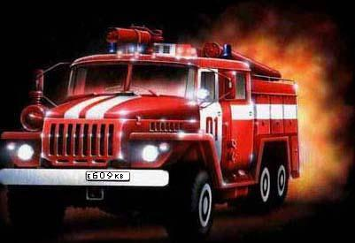

**Уважаемые жители муниципального образования Дмитриевский сельсовет !**

**Сообщаем Вам о том, что наибольшее количество пожаров на территории района происходит в жилых квартирах и частных домах. Неприятностей связанных с пожаром, можно избежать, если знать и соблюдать элементарные правила пожарной безопасности.**

**Прочитайте внимательно и запомните!**

**В Вашем доме, квартире есть телевизор, холодильник, газовая или электроплита,**

**радиоприемник, пылесос, утюг, обогреватель и другие электроприборы. Надо помнить, что электричество таит опасность.**

**Запрещается:**

- Включать в одну розетку одновременно несколько электроприборов большой мощности.

- Устанавливать обогреватель, утюг без дополнительной несгораемой подставки, вблизи деревянных стен, занавесей, штор и других сгораемых предметов.

- Подвешивать электропровода на металлические крюки или укреплять их гвоздями, заклеивать обоями.

- Пользоваться электропроводами и шнурами с поврежденной изоляцией, завязывать провода, подвешивать на них люстры и абажуры.

- Пользоваться электроприборами кустарного производства, неисправными выключателями и розетками, применять нестандартные вставки «жучки» в электропредохранителях.

ЕСЛИ СЛУЧИЛАСЬ БЕДА, БЕЗ ПРОМЕДЛЕНИЯ ЗВОНИ В ПОЖАРНУЮ ОХРАНУ ПО ТЕЛЕФОНУ – **01, 112 -** С МОБИЛЬНОГО ТЕЛЕФОНА, ПОЖАРНАЯ КОМАНДА В/Ч 86789-2 сот.89228900964  **(**Сообщи адрес возникновения пожара свои Ф.И.О.), сообщите о пожаре соседям, по возможности примите меры по тушению пожара имеющимися средствами (огнетушителем, водой, плотной тканью, песком, снегом).

ПОМНИТЕ!

Горящую электропроводку, электроприборы можно тушить водой, только предварительно отключив электроэнергию выключателем в электрощите. При загорании телевизора немедленно выньте вилку шнура из штепсельной розетки и только тогда тушите загорание водой или накройте телевизор плотной тканью; Горящую легковоспламеняющуюся или горючую жидкость можно тушить накрыв покрывалом из плотной ткани, песком, землей из цветочного горшка.

**СОБЛЮДАЙТЕ ПРАВИЛА ПОЖАРНОЙ БЕЗОПАСНОСТИ!**

**Пожар легче предупредить, чем потушить, а тем более устранить его последствия.**

АДМИНИСТРАЦИЯ ДМИТРИЕВСКОГО СЕЛЬСОВЕТА